A PRÁTICA DOS BENZIMENTOS EM SÃO MIGUEL DAS MISSÕES

Autor: Juliani Borchardt (Mestranda em Memória Social e Patrimônio Cultural UFPEL – RS)

Co-autor: Ronaldo Bernardino Colvero (Doutor em História pela PUC-RS)

Não há registros, levantamentos oficiais e estudos específicos sobre a prática dos benzimentos no município de São Miguel das Missões - RS. Há sim, apenas algumas citações isoladas que expressam um pouco desta prática na região das Missões como um todo. Utilizaremos aqui, como ferramenta base, alguns relatos orais de pessoas, moradoras da cidade, que praticam o benzimento nos dias atuais a fim de entendermos como esta prática de manifesta bem como algumas de suas características, para tentarmos identificá-la como uma referência imaterial da cidade. Sobre a importância e atuação dos benzedores, Soares (2010, p. 05) cita em seu artigo ‘Os 101 anos de nascimento do Curandeiro Edwino Goelzer’ que “os curandeiros foram extremamente importantes na história da humanidade (...) seu conhecimento e sabedoria no emprego de raízes, plantas e folhas medicinais para se restabelecer a saúde de um doente”. Relembra ainda de quando residiam no município de Entre-Ijuis-RS e:
(...) da minha infância as diversas pessoas que se concentravam ao amanhecer em frente a sua residência provenientes de diversos lugares do estado, país e de fora dele. Todos em busca de cura de doenças ou de desvendar a localização de objetos e gado roubado e perdido. Lembro ainda com muita nitidez ele atendendo a população, e do quarto que utilizava para receber as ‘visões’ (...) com as imagens de Nossa Senhora e Jesus Cristo. (2010, p. 05)

O autor lembra de seu avô, Sr. Edwino, que além de ser benzedor, possuía conhecimentos em ervas medicinais, bem como uma espécie de vidência, o qual fazia grandes quantidades de pessoas se locomoverem até ele em busca de cura ou para achar animais perdidos. Outro detalhe a ser observado é haver, neste caso, o uso de um espaço (quarto escuro) e de imagens (católicas) para o exercício do benzimento, demonstrando uma materialização através de símbolos que representavam a fé e a cura de seus praticantes.
Trata-se aqui de um relato isolado (assim como inúmeros outros), de pessoas que possuíam em sua família parentes que praticavam o benzimento, entretanto, não registrados e documentados, o que dificulta sua pesquisa.
Na região Missões, sabe-se que os índios Guarani, primeiros habitantes de boa parte do território do que hoje é o Estado do Rio Grande do Sul possuíam suas crenças e praticavam seus ritos, Yala sobre isso afirma que
(...) em las sociedades tribales más antiguas se creia que las divinidades controlaban los eventos en el mundo y comunicaban sus intenciones a los seres humanos a través del líder del clan o de outro individuo, el profeta. Este usaba prácticas adivinatorias y técnicas visionarias para tener acceso a um conocimientos especial sobre las intenciones divinas.” (2004, p. 98)
Havia, portanto, uma figura religiosa bem definida nestas sociedades, que possuíam conhecimentos de ervas e plantas medicinais, eram responsáveis pela saúde física e espiritual da comunidade. É preciso, no entanto, contextualizar hoje as origens e significados da prática dos benzimentos. Sobre isso Gorzoni (2009, p.17) nos diz que “os benzimentos são sem dúvida uma das formas mais antigas de cura do mundo. Sabe-se que são originários dos curandeiros antigos nos primórdios da humanidade há pelo menos 30 mil anos”.
Lima diz que o homem “desde os primeiros tempos ao se deparar com os fenômenos para os quais não tinha explicação, sentiu a necessidade de encontrar uma resposta na existência de uma entidade superior” (2008, pg. 05). Apesar de ser algo antigo, poucos registros existem sobre sua prática, provavelmente porque no transcorrer da história, houve uma sobreposição de culturas ditas ‘superiores’ ou ‘oficiais’ como a Igreja Católica, por exemplo, a qual se sabe que não aceita práticas como o benzimento em seus rituais. Daí, provavelmente o surgimento de uma nova nomenclatura: os rezadores, que são as pessoas que apenas rezam em prol da melhora de outra. Isso fez com que várias práticas e manifestações fossem consideradas erradas e recriminadas nas sociedades, sendo que outras tantas se adaptaram ou camuflaram para continuarem sendo praticadas.
Para Gorzoni benzer significa literalmente “fazer o sinal da cruz sobre a pessoa ou coisa recitando certas fórmulas litúrgicas” (2009, p. 17). O ofício de benzer, curar através dos poderes das mãos e da fé são tão antigos que acompanham a humanidade a séculos, sendo utilizados até hoje em diferentes sociedades. Também conhecida como benzedura ou benzeção, esse tipo de terapia é chamada de medicina mágica. Dentro da medicina mágica da benzedura os remédios empregados são as rezas, os gestos e as orações e aqueles que tem essa função são conhecidos como benzedores. A autora ressalta ainda que “(...) os benzimentos e as curas aparecem de diferentes formas e são revestidos de novas significações. No entanto todos visam às mesmas coisas: abençoar, curar e proteger os seres contra as forças negativas do universo”. (2009, p. 17). Já para Oliveira o modo como cada profissional encaminha a sua bênção revela a sua formação religiosa e a sua visão de mundo, da qual a sua bênção é uma das expressões. No ato da bênção, cada pessoa que benze revitaliza determinados símbolos sagrados. (1985, pg. 13)
Assim, a benzedeira ou o benzedor exerce um papel de intermediário entre a pessoa e o sagrado para tentar obter a cura. Nota-se que a principal função dos benzimentos é proteger as pessoas das coisas ruins existentes no mundo, bem como abençoar para que nada de mal aconteça. Neste aspecto, tudo pode ser benzido: pessoas, objetos, carros, animais, dentre outros. No Brasil, essa medicina rústica ou popular tem como base a época colonial e recebeu influências culturais indígenas, africanas e portuguesas. Recebe dos negros suas crenças nos orixás, forças da natureza, que sempre tiveram curandeiros. Há que se levar em consideração também, a falta de acesso que as comunidades interioranas tinham aos serviços de saúde. Na grande maioria das comunidades não existiam médicos, sendo que os benzedores, rezadores e mateiros eram a única alternativa para que as pessoas solucionassem seus problemas, conforme cita Soares:
(...) em determinada época da história de nosso município, onde era difícil a presença de médicos devido às distâncias e dificuldades de acesso. A única saída era consultar com o seu ‘Edwino’, que receitava remédio através de plantas medicinais. (2010, p. 05)
Para o autor, as distâncias acarretavam a falta de acesso a serviços e profissionais da saúde, o que tornava os benzedores pessoas de referência nas comunidades. Hoje, São Miguel das Missões possui hospital e serviços de saúde e mesmo assim a prática dos benzimentos ainda é utilizada pela comunidade, o que nos faz refletir que este tipo de ‘cura’ (no imaginário das pessoas), supera inclusive, a medicina atual, sendo inclusive uma prática de resistência cultural de seus praticantes.
A reza, ou oração, é feita com determinadas palavras, acompanhadas de procedimentos e gestos rituais e que se destina a prevenir, afastar ou curar os males que afligem o gênero humano. Dirigida a Deus, ou aos Santos. Há Santos especialistas em suas funções, segundo acreditam os devotos: para achar coisas perdidas, São Brás e São Longuinho, arranjar marido para moças e solteironas, Santo Antônio. Santa Bárbara e São Jerônimo livram das tempestades e dos raios; São Lázaro cura as feridas.
Cada benzedor, assim sendo, possui a sua especialidade para rezas, males e doenças, bem como a crença em seus santos e anjos. Em entrevista com alguns benzedores de São Miguel das Missões no ano de 2011 Alzira de Oliveira Leite conta que “Meu devoto é São Miguel Arcanjo”. Já o benzedor, mateiro e vidente Aureliano José Jardim relata que “(...) invoca a Nossa Senhora Aparecida, que ela apareceu pra mim, não viva, em sonho ela apareceu aí eu peço pra nossa senhora, pra proteção, pra Cristo, pra Deus. Ela me atende, sempre tem me atendido”. Já a benzedeira Laídes Dutra da Silva, afirma que “(...) benzo com as palavras que é de benze e tudo em nome de Jesus”.
Sendo assim, o benzedor exerce sua medicina de modo diverso, é o intermediário entre o santo e a pessoa benzida, é o detentor de atitudes mágicas, sinais cabalísticos, gestos executados com o auxílio de raminhos de arruda, pingos de vela, tesouras, copo, água, a fim de expulsar os males do enfermo. Sobre os objetos Gorzoni (2009) diz que os mesmos são usados de forma variada, e que geralmente fazem parte do universo doméstico feminino e do espaço no qual as mulheres passam a maior parte do tempo. Isso se dá, provavelmente, pelo fato da maioria dos benzedores serem mulheres. Ainda em seu depoimento, Alzira de Oliveira Leite explica que “(...) usa um raminho quando tem, quando tem bastante gente não precisa de ramo, mas quando é pouca gente eu benzo com ramo e ai no público eu benzo sem ramo, benzo sem ter ramo, sem ter água, o efeito é o mesmo.”
Já Laídes Dutra da Silva diz que usa “(...) brasinha do fogo, i pra ar e dor de cabeça eu pego um galinho de arruda. São as únicas coisa que eu tenho. E tudo em nome de Jesus.” Perguntado sobre os objetos que utiliza para benzer, Nerci Garcia dos Santos (2011) diz que sua técnica “(...) é a oração, a prece, é as oração. Só oração e mais nada”. Já Tereza Lemos de Andrade diz que utiliza “(...) pra quebrante assim é um galinho verde, arruda ou qualquer um galinho verde e água, zipela também é uma foia de preferência foia de parmo, mas ai a gente não tem e pega três folinha verde. (2011)”.

O Benzedor Valter Braga relata que
No caso eu, quando é afogado é reza e as batida no animal que daí ele dá um bufo e salta a água que tem afogando e nas pessoas, no caso ai seria as velas encruzada assim em forma de cruz se coloca na garganta assim oh, e dai busca a meditação para que São Brás interceda até o trono de Deus e misericórdia dessa pessoa. (2011)
Através destes relatos, pode-se identificar que cada benzedor utiliza objetos, orações e santos distintos para realizar o benzimento. Ressalta-se que tanto nas rezas como nos benzimentos há sempre o sinal da cruz, a invocação de Deus, da Virgem Maria, do Divino Espírito Santo junto das orações mais tradicionais da Igreja Católica (Pai Nosso, Ave Maria e Creio-em-Deus-Pai).
Na Região Missões houve, no entanto, inúmeras influências culturais e religiosas com o passar dos anos. Inicialmente com a religião católica, introduzida através da Cia de Jesus no processo de catequização e evangelização na formação das Reduções Jesuíticas a partir de 1600. Mesmo havendo a influência católica e do colonizador europeu, Yala (1985, p.15, apud Ruiz de Montoya) cita que “(...) A pesar de que la dominación sobre los grupos indígenas em Sudamérica duro siglos, ni la missiones religiosas ni los colonizadores consiguiron suplantar las religiones delos pueblos aborígenes (...).”
A prova disso é que os índios habitantes hoje nesta região possuem a sua religião, a sua casa de reza localizada na reserva indígena no interior de São Miguel das Missões, as suas técnicas, os seus ritos e objetos. Sendo assim, suas influências não podem ser negadas para o restante da sociedade.
Não se pode esquecer ainda das influências dos negros no Rio Grande do Sul, bem como de outras práticas religiosas como o espiritismo. Sobre os negros na Região Missões, Daronco relata que
A história da formação da Região Noroeste do Rio Grande do Sul deve ser observada com cuidado. Embora, contemporaneamente, a região se caracterize por uma grande diversidade étnica, surgida sobretudo no século 20 em virtude da expansão da economia colonial-camponesa para essa região, tal fato era significativamente diverso no século 19, período em que a escravidão e o trabalhador escravizado tiveram importante função na formação social, econômica e cultural regional. (2006, p. 74)
Há, portanto, uma negação da participação negra na historiografia rio-grandense como um todo, estiveram nos registros isolados da formação cultural, religiosa e econômica do Estado, no momento em que no Rio Grande do Sul manteve-se durante parte do século XIX entre as seis maiores regiões escravistas do Brasil, chegando a contar com 98.450 cativos em 1874. São Miguel das Missões se emancipa do município de Santo Ângelo, que se emancipou de Cruz Alta, analisa-se, portanto, a situação do negro neste contexto. O autor sobre o tema relata ainda que
Em particular no município de Cruz Alta, já nos primeiros anos da década de 1830, encontram-se informações sobre cativos nos registros paroquiais, nos documentos judiciais, nos inventários de proprietários que deixaram cativos como herança entre seus bens semoventes. Considerando o tempo que esses cativos trabalharam para seus escravizadores, verifica-se que a introdução de mão-de-obra cativa na região, remonta, possivelmente, aos primeiros anos da fundação do vilarejo, em 1821. (2006, p. 82)
É interessante perceber que, durante muito tempo, as culturas africanas e indígenas foram excluídas das narrativas oficiais da nação. Não há então como negar que o negro faz parte da formação cultural da Região Missões e Rio Grande do Sul, tendo influências sim nas questões culturais, econômicas e religiosas. Pode-se dizer então que a prática dos benzimentos existentes hoje em São Miguel das Missões é resultado de uma formação que contou com diversos atores ao longo de sua história, e não de uma específica.
Sendo esta prática habitual e rotineira em São Miguel das Missões, a prefeitura municipal decide realizar um evento que congregasse os benzedores da cidade e região. Em 2006 houve então o I Encontro de Benzedores. Em entrevista, José Roberto de Oliveira, ex-vice-prefeito no município de São Miguel das Missões na época, relata a criação do evento “Encontro de Benzedores”:
Passou a se ver essa questão dos benzimentos já a muito tempo. A iniciativa de fazer o primeiro encontro local, depois o estadual e depois o nacional, foram três anos consecutivos: 2006 o local, 2007 o regional e 2008 o nacional. O evento foi realizado pela obviedade, onde encontramos mais de 70 benzedores distribuídos pela sede e interior do município. (2011)
Ressalta-se que o Encontro Nacional, realizado com recursos do Ministério da Cultura, o qual concedeu um prêmio financeiro e de reconhecimento ao projeto relacionando as pessoas de melhor idade a práticas culturais, dando assim incentivos para que o evento tivesse continuidade. Depois deste encontro nacional no ano de 2008, não houve nenhuma outra edição do projeto. Não há também na prefeitura nenhum registro documental que comprove exatamente a quantidade de 70 benzedores atuantes na cidade, nem relatórios destes encontros.
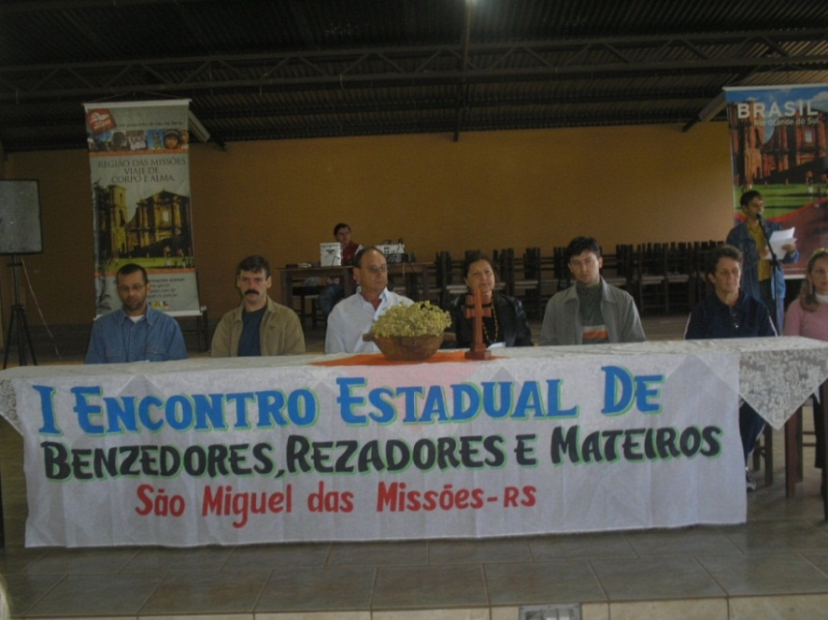
Fotografia nº 01: I Encontro dos Benzedores, Rezadores e Mateiros - 2006

Fonte: Arquivo pessoal de Jose Roberto de Oliveira

Nos encontros, ocorriam debates, oficinas e palestras, havendo uma troca de experiências e conhecimentos entre todos os benzedores de diversas procedências da região, Estado e País que participavam dos eventos.
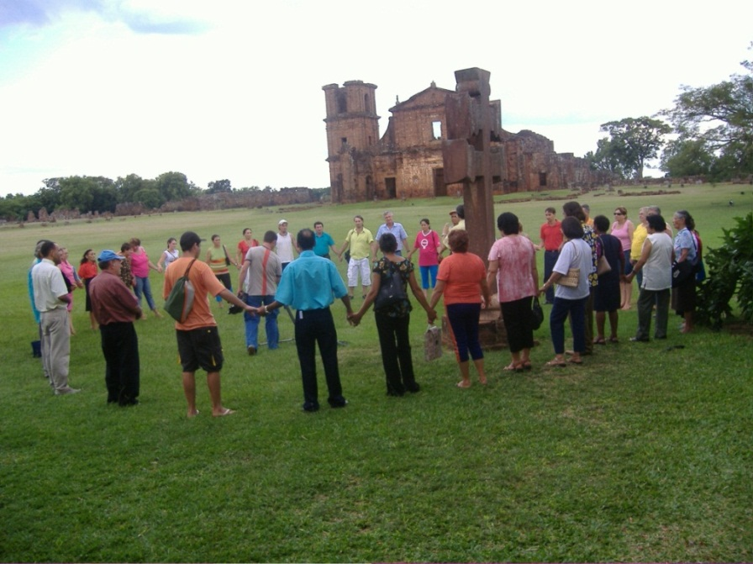
Fotografia nº 02: Encontro de Benzedores – Ritual na Cruz Missioneira

Fonte: Arquivo pessoal de José Roberto de Oliveira
A fotografia abaixo é do 1º Encontro dos Benzedores realizado em 2006, onde os mesmos plantaram mudas de ervas medicinais em horta dentro do Sítio Arqueológico de São Miguel Arcanjo, Patrimônio da Humanidade declarado pela UNESCO no ano de 1983. Plantas estas que são utilizadas por muitos benzedores, rezadores ou mateiros de São Miguel das Missões em suas práticas.
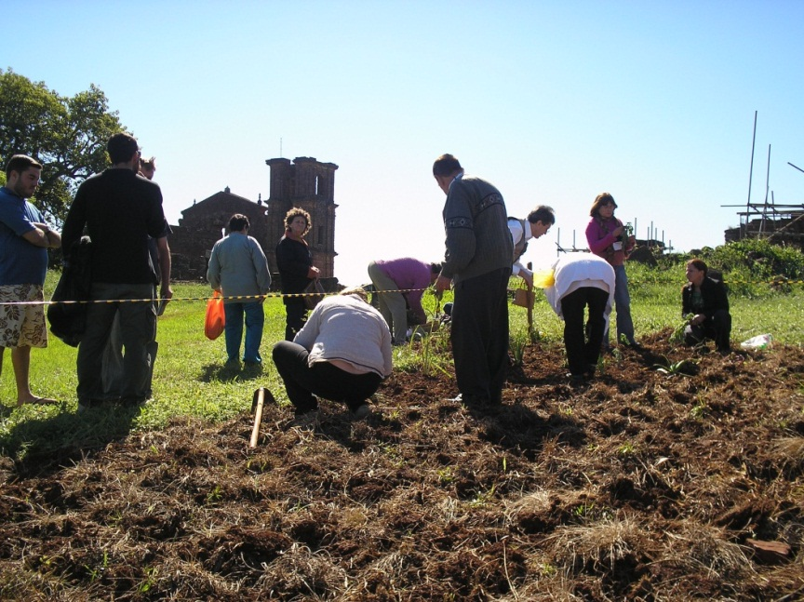
Fotografia nº 03: Plantio de Plantas no Encontro de Benzedores

Fonte: Arquivo pessoal de José Roberto de Oliveira

Fotografia nº 04: Encontro dos Benzedores I
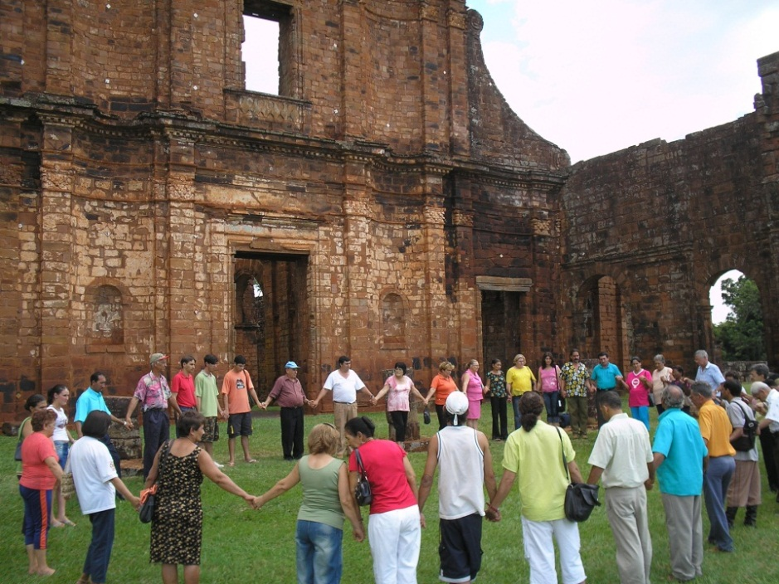

Fonte: Arquivo pessoal de José Roberto de Oliveira
Sobre o aprendizado do benzimentos, os entrevistados relatam o seguinte:
Alzira de Oliveira Leite (76 anos) conta que “(...) aprendi com a minha mãe pra ajuda ela desde os dezesseis ano, e a minha mãe faleceu com cento e doze anos.” (2011) Aureliano José Jardim ( 80 anos) relata que:
(...) eu tive uma avó que era a maior benzedeira, faleceu com cento e quinze ano, pedi pra ela pra me ensina com oito ano, ela disse eu não posso te ensina porque isso é um dom que Deus dá, e disse que sem dom não adianta nada, daí naquele momento logo alí dia apareceu uma veinha próximo a um pé de laranjeira diz assim passa aqui que eu vo te benze, vou te dar o dom da cura de benzedor e tu tem que benze e não guarda isso, tu tem que pratica, isso aí eu vou te dar de graça e de graça tu tem que dar e se algum te der alguma coisa tu pega ai não é tu que cobro, dai eu recebi isso ai desde os oito ano. Foi essa veinha que apareceu que me ensino, minha vó não quis me ensina. (2011)
Laídes Dutra da Silva (60 anos) conta que começou a benzer quando “(...) eu vi Jesus, um sinal no céu, desde aquele dia eu enxerguei e comecei a benzer” (2011). Já Nerci Garcia dos Santos conta que:
(...) eu apreendi com a minha sogra, (...) ela benzia. Ela era católica, como eu era aquela época também. Ai ela me deu as palavra, não me ensino tudo, mas eu penso que tinha aquele dom pra benze, então, eu fui escrevendo, fui fazendo aquilo dali, por meio de sonho, de coisa assim eu fui pegando mais coisas pra gente pode trabaiá, aí eu descobri um uma mulher lá de Jóia, dona Jande, espiritista, ela é vidente essa mulher, ai eu fui lá e perguntei pra ela o que significa isso daqui e ela me disse óia, significa que o senhor é pra seguir o espiritismo, o senhor tem que seguir (...). (2011)
Tereza Lemos de Andrade (61 anos) relata que aprendeu a benzer quando foi mãe pela primeira vez:
Faz pra banda de quarenta ano, quando tive meu filho mais velho a gente se obrigo a benze. Chorava de noite muitas vez e diz que quebrante, inveja, mau olhado, não deixa dormi, dá dor de cabeça, até dor de barriga, dai a gente apelo pro benzimento . Daí a tia minha me ensino, dai eu aprendi a benze (...).(2011)
Valter Braga (43 anos) conta que aprendeu a benzer
Com o meu tio Francisco Braga. (...) O ofício de benzedor veio da minha família, meu tio, e ele me passou esse ofício. Eu tinha quatorze anos, e daí um dia no Mato Grande onde eu morava tinha um gato que se afogo com laranja, não tinha mais solução e daí até tavam querendo matar e meu pai me pressionou para que eu benzesse, ele sabia que meu tio passou em família aquilo dalí. E daí eu fui pressionado, dei as rezas, e aquele animal só deu um bufo e saltou, e começou no Mato Grande uns quantos ali, porque é normal ter arvoredo e o gado buscar fruta, daí foi de espalhando e ficou assim que eu benzia pra afogamento. (2011)
Através destes depoimentos, pode-se perceber que há distorções entre as formas de se tornar um benzedor. Alguns aprendem e outros alegam que é uma dádiva e dom de que Deus os dá. O que é certo é que todos iniciam sua trajetória como benzedores de uma necessidade: a de solucionar problemas. Outros por influência da família, hábito que passa de pai para filho. Ressalta-se aqui que essa transmissão é repassada via oralidade.
Sobre o repassar da prática dos benzimentos, Valter Braga conta que:
(...) segundo o relato dos benzedores, a pessoa no caso que é benzedor, pode passar até pra três pessoas, essa herança que eu busquei de meus ancestrais eu posso passar até pra três pessoas e se eu passar disso aí, perde o poder divino, que eu sei é isso dai. (2011)
Alzira de Oliveira Leite revela que “(...) pretendo repassa, já tenho minha escuida, minha neta. Daqui uns ano, passa a diante pra ela. Ela é a única que tem o dom pra fica com o benzimento”(2011). O benzedor, mateiro e vidente Aureliano José Jardim relata que:
Pois eu tenho pra passa um filho que tem vinte ano, e ele tem um dom assim, diz coisa assim que eu fico parado assim, mas ele parece que não que pratica, não tem interesse, mas ele diz coisa assim que eu tô pensando e ele fala. O benzimento vem de cima, e se não vem de cima não adianta nada, não adianta eu benze se não vem, eu peço a proteção, que a proteção a luz o espírito ilumina aquele momento que eu tô rezando. (2011)
Já Laides Dutra da Silva conta que “Pra repassa não é fácil porque isso é uma coisa mandada por Deus, não é fácil repassar para outra pessoa o benzimento que a gente sabe, não é fácil. Olha, o benzimento cada um tem um, cada um tem um dom que Deus mando. (2011). Neri Garcia dos Santos demostra preocupação sobre o repassar do benzimento, argumentando que:
Pois sim, se alguém quisesse aprende, muito bem, mas o pessoal não quer, não quer ter obrigação. Isso é uma obrigação que nóis temo com Deus. Não podemo hoje fazer uma coisa boa e amanhã uma errada, não podemo faze isso aí. Se é pra seguir o benzimento, é um dom de Deus, e não é qualquer pessoa, depende das pessoa, o coração da pessoa, o pensamento, depende muito, isso que depende bastante, essa parte aí então precisa fazer tudo de acordo com o que Deus determinar pra gente. (2011)
Tereza Lemos de Andrade complementa contando que:
Mas óia, se alguém tem interesse, só que da minha família té agora ninguém se interessou, mas eu gostaria de passar. (...) Até acho que essa juventude acha isso feio né, não querem demonstra assim que benze, que querem aprende. (2011)
Nestes depoimentos pode-se perceber algumas informações muito interessantes, como por exemplo, o fato de se poder repassar para apenas 03 pessoas o dom do benzimento, já outros afirmam que isto é um dom de Deus que não pode ser aprendido ou repassado. Outros já manifestam preocupação quanto a falta de interesse de seus familiares mais jovens em aprender, o que se torna preocupante para a continuação da prática em São Miguel das Missões.
Há muito que se pesquisar ainda sobre esta prática em São Miguel das Missões, como por exemplo, o perfil das pessoas que a buscam (procedência, faixa etária, grau de escolaridade, etc.), o uso da prática como ‘atrativo turístico’ pelo governo e as interferências disso na rotina e cultura dos benzedores, levantamento detalhado de exatamente quantos são seus praticantes, suas especialidades, dentre outros. Estas informações ajudariam a entender melhor seu universo, porém sabe-se que esta é uma temática que não se esgotará tão cedo, justamente por ser viva e dinâmica.
Sendo assim, não há dúvidas de que os benzimentos representam uma das práticas imateriais mais relevantes no município de São Miguel das Missões-RS, que independente de vontade política e estudos, continuará a ser praticada e resignificada pelos seus praticantes, por ser uma manifestação intrínseca na comunidade. As pessoas praticam os benzimentos, recebem benzimentos e isso não pode ser menosprezado quando se fala em representações culturais e patrimônio imaterial na região missioneira. Essas pessoas se utilizam e se expressam através destas práticas, além de ser um elo comunitário social que interliga as pessoas em comunidade, cria vínculos, resultando em uma resistência cultural a qual fortalece a identidade deste grupo.

REFERÊNCIAS BIBLIOGRÁFICAS

DARONCO, Leandro Jorge. A Sombra da Cruz. Passo Fundo\RS: Editora UPF, 2006.
OLIVEIRA, Elda Rizzo. O que é benzeção. São Paulo\SP: Editora Brasiliense 1985.
SOARES, Leoveral Golzer. Os 101 anos de nascimento do Curandeiro Edwino Goelzer. Jornal A Tribuna Regional - Ano 43 Edição nº 6687 de 24 e 25 de abril de 2010, pg. 05.
GORZONI, Priscila. Benzedores que curam com as mãos. Goiânia\GO: Editora PUC Goiás, 2009.
MONTOYA, Antonio Ruiz de. Conquista espiritual: feita pelos Religiosos da Companhia de Jesus nas Províncias do Paraguai, Paraná, Uruguai e Tape. 2 ed. Porto Alegre\RS : Martins Livreiro, 1985.

Entrevistados:
Alzira de Oliveira Leite. São Miguel das Missões, RS, 12 de novembro de 2011.
Aureliano José Jardim. São Miguel das Missões, RS, 12 de novembro de 2011.
Laídes Dutra da Silva. São Miguel das Missões, RS, 12 de novembro de 2011.
Nerci Garcia dos Santos. São Miguel das Missões, RS, 12 de novembro de 2011.
Tereza Lemos de Andrade. São Miguel das Missões, RS, 12 de novembro de 2011.
Valter Braga. São Miguel das Missões, RS, 12 de novembro de 2011.
José Roberto de Oliveira. Santo Ângelo, RS, 05 de dezembro de 2011.

